Penjelasan Tutorial menjalankan web responsive

dengan nginx di docker

Chessa Pandu Aditirta

155610037

STMIK AKAKOM YOGYAKARTA

2018



Sebelum melakukan perintah-perintah di dalam docker pastikan docker-engine sudah terinstall pada perangkat Anda.

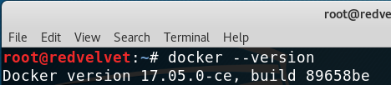

Kemudian jalankan perintah service docker start untuk memulai docker dan docker login untuk masuk ke akun docer untuk melakukan pull and push

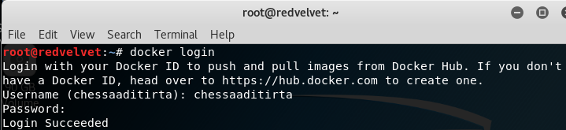

selanjutnya menjalankan perintah pull nginx untuk mengambil image file nginx

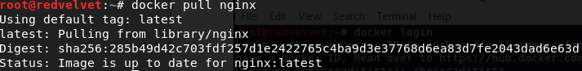setelah selesai melakukan pull cek apakah sudah terdapat pada docker images Anda

dengan perintah docker images

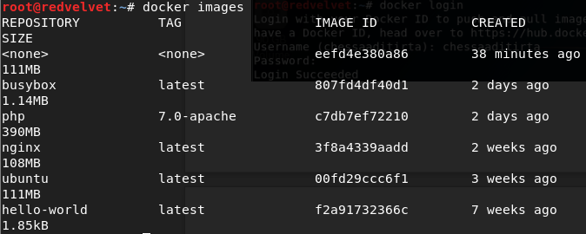

sebelumnya pastikan Anda sudah masuk sebagai root dalam perangkat anda. Selanjutnya membuat direktori docker-nginx dan masuk dalam direktori tersebut





dan buat direktori lagi bernama html dan memasukkan projek web responsive di direktori html



berikan perintah cd .. agar Anda berada di direktori docker-nginx dan menjalankan perintah



untuk menjalankan web responsive tersebut cukup ketikkan pada browser ip yang anda gunakan

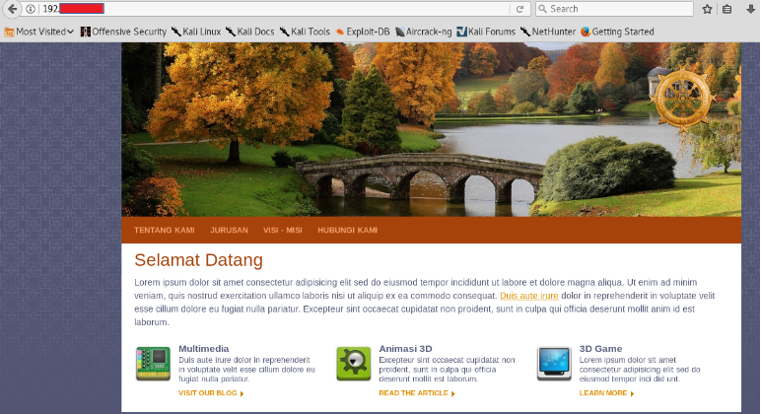dan pada jaringan yang sama web responsive dapat dijalankan di Android

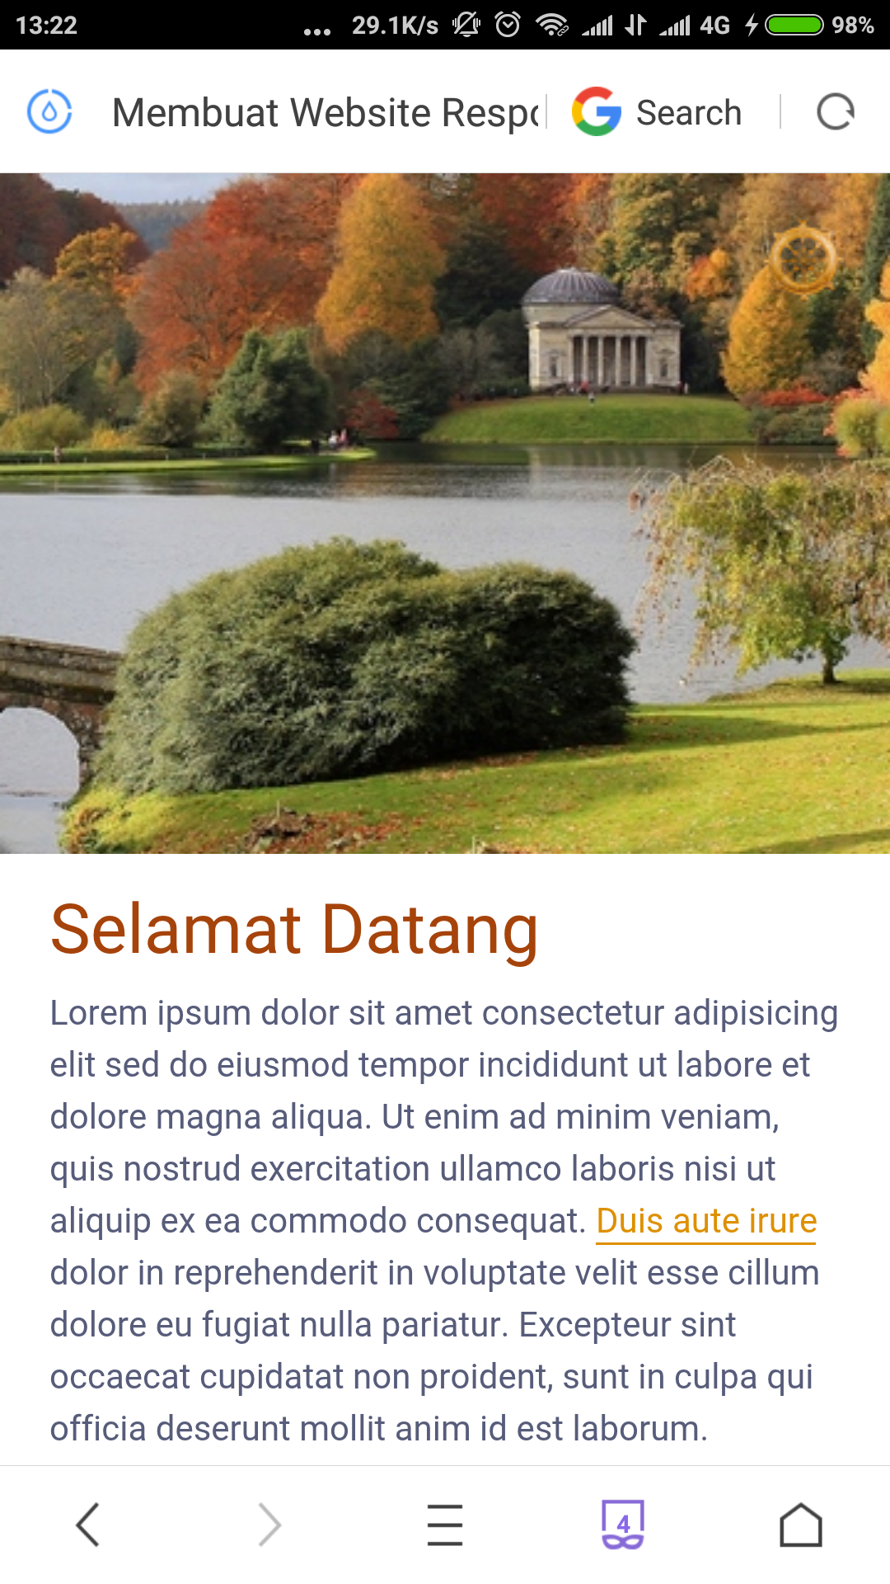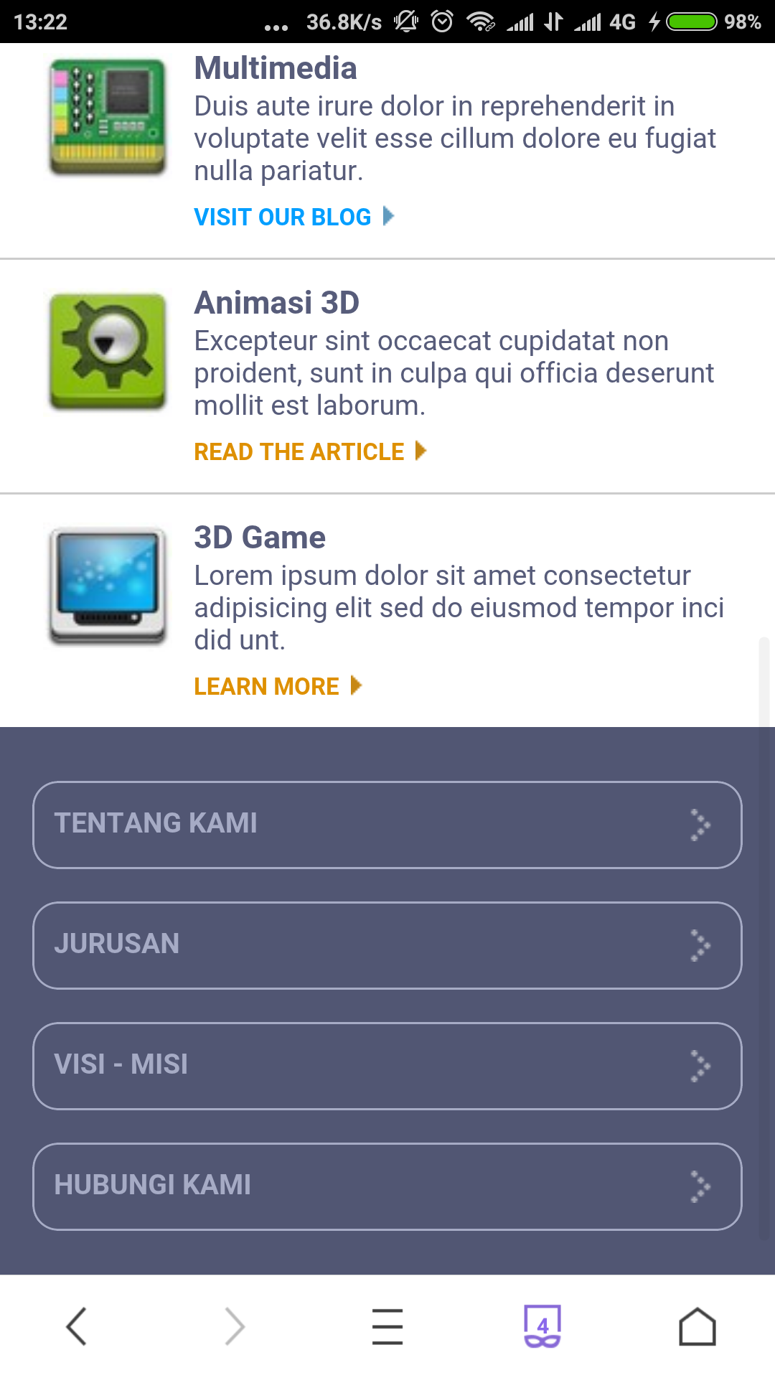

untuk mematikan aplikasi tersebut cukup dengan perintah docker stop docker-nginx

Sekian tutorial yang dapat saya sampaikan,